Primero lee la guía y mira si todos los códigos te corren, lo más probable es que te salga un error con cada uno por los librerías que faltan.

Para el programa **ARIMA,FFNN,RNN,LSTM,GRU,CNN.PY**  solo ve al programa **main_univariate** y selecciona las líneas de **1-10** los corres en otra pestaña aparte y se instalarán todos los paquetes necesarios.

Para los demás errores de que faltan las librerías te tocará ver cual falta e instalarlo

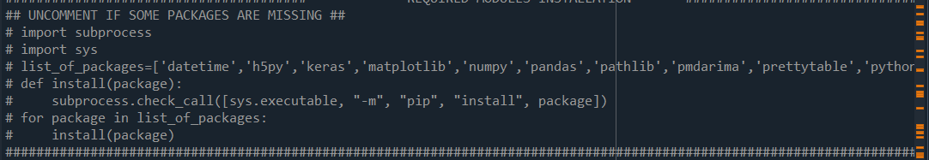

En el código llamado **ARIMA,FFNN,RNN,LSTM,GRU,CNN.PY** encontrarás esta sección entre las líneas 15-21. Esto lo que hace es leer el archivo que contiene los 10 000 datos con los que se tiene que trabajar, se leen y guardan en una lista llamada **a**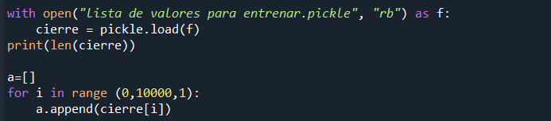

Puedes modificar la longitud y valores de la lista **a** modificando los primeros 2 valores del **for**. En la primera imagen la lista se crea desde la posición 0 hasta la posición 10 000. Por eso obtiene 10 000 valores la lista. Para modificar esto, solo es necesario cambiar esos valores

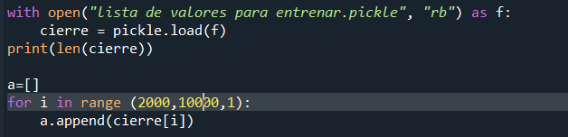En la imagen de arriba, la lista va a recorrer desde la posición **2000**  hasta la **10 000** por lo cual solo tendrá **8000** valores dentro, empezando desde la posición **2000** de la lista de los **10 000** datos a trabajar. Así que con esto puedes irle modificando el tamaño de los datos a evaluar y desde que datos quieres que se evalúen para que no se solapen.

Más abajo en el mismo código verás diferentes funciones a las que se pueden llamar, que son las diferentes redes neuronales.

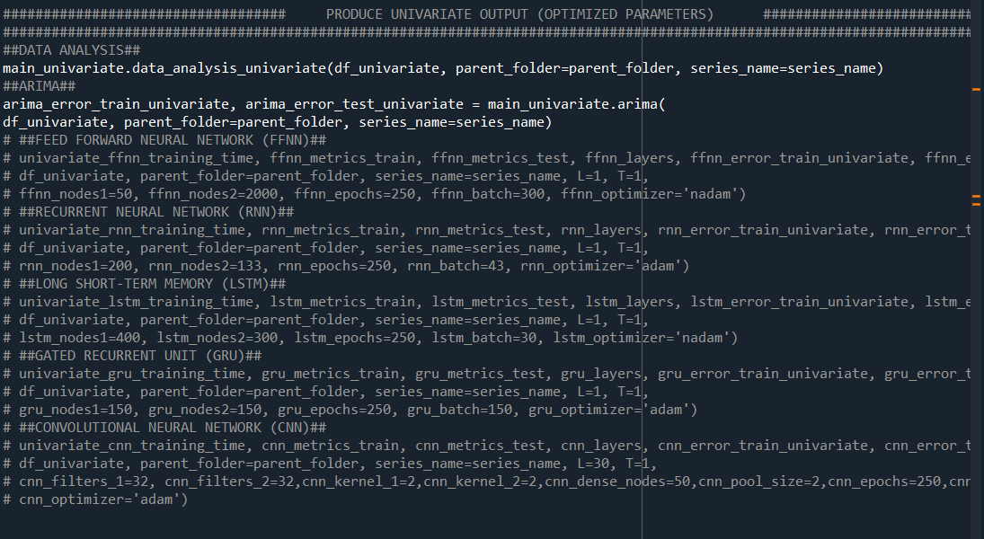

Para utilizar una, solo le descomentas marcando las líneas que se van a usar y presionando **ctrl+1**

Cada red neuronal tiene su titulo, aquí en el ejemplo marcamos solo las filas de la red neuronal **FFNN**

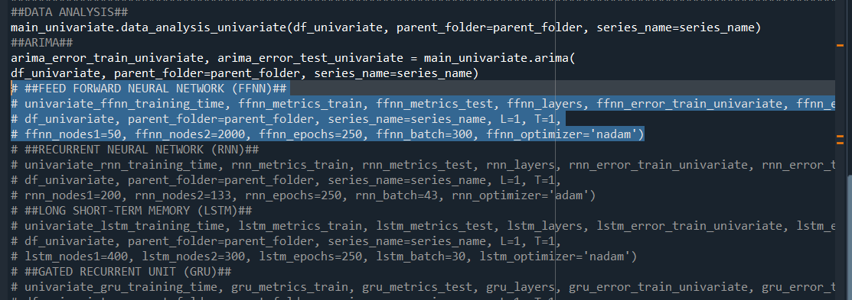

Al presionar  **ctrl+1**  se descomentan y ya puedes correr el código

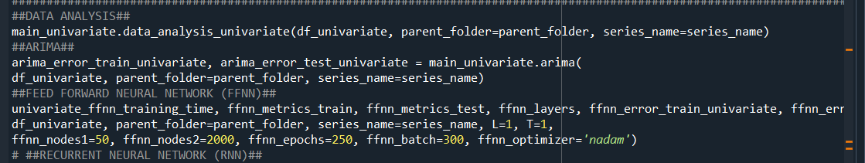

Todo este programa crea una carpeta en el escritorio donde se separan las diferentes redes

El programa **probar pickle.py** crea un archivo **csv** con el que trabajarán los demás códigos, se sigue la misma lógica que arriba, si quieres modificar el tamaño y la posición de los datos a evaluar solo modifica los primeros 2 valores del **for**

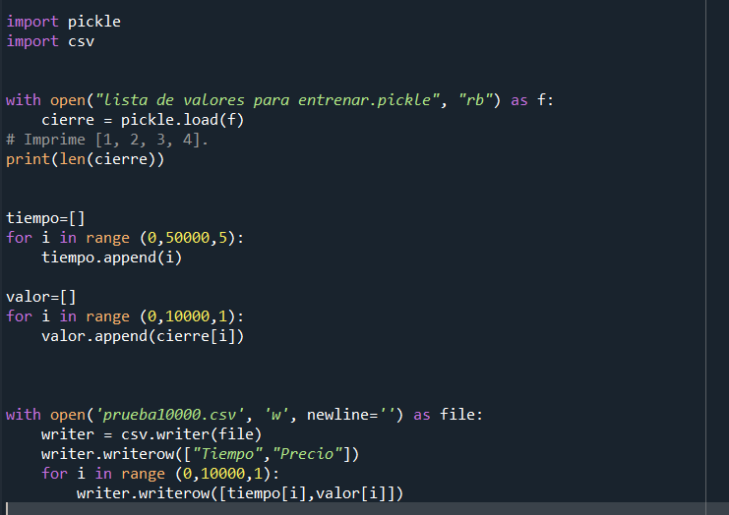

En esta parte solo se deben cambiar la cantidad de valores a utilizar, es decir solo cambia la parte que dice **50 000** por el total de datos a evaluar multiplicado por **5**. Es decir, en el ejemplo anterior se dijo que se evaluan **8000** valores, entonces en ves de **50 000** colocas **(8000*5)**

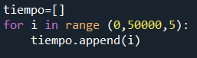

La parte de aquí se trabaja igual que en el otro código, solo modifica los 2 primeros valores por las posiciones a evaluar.

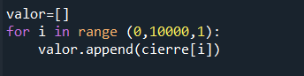

En esta parte de aquí se selecciona el nombre del archivo a crear en formato **csv**, lo que debes modificar de aquí es solo el nombre del documento para que puedas guiarte mejor cuando casmbies tamaños y datos. Pero siempre conservando el **.csv.** Es decir, puedes poner **“prueba8000.csv”**

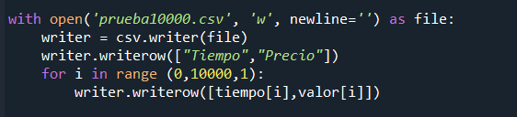

Por ultimo en los códigos **DGRU, DLSTM_STATIC, MULT RNN, SINGLE RNN** solo debes cambiar el nombre por el nombre del documento a utilizar, el documento se crea con el programa **probar pickle**

Recuerda solo cambiar desde el .**csv** para atrás

Esta parte se encuentra al final del código

